Handbuch Einspeicherung
  - Python-Code für den Weg des CO₂ von der Netzübergabe zum Bohrlochkopf: reines CO₂ (S1 dicht, S2 gasförmig) und Worst-Case-Gemisch – Aufbau, Rechenweg, Stoffmodelle, Abbildungen, Validierung
Stand: 05.10.2026 · Python 3.10.9 · CoolProp 8.0.0 · fasst vier bisherige Dokumentationen zusammen (S1 dichte Phase, S2 gasförmig, Einspeicherung Gemisch, S2 Gemisch; jetzt in Archiv_Dokumentation). Gleichungen und Validierung der Stoffmodelle: eigene Dokumentation Grundlagen/Dokumentation_Stoffmodelle_Validierung.docx
Dieses Handbuch erklärt den Code der Einspeicherung so, dass man ihn ohne die Entwicklerin nachvollziehen, ausführen und ändern kann: welche Software und welche Pakete er braucht, welche Gleichungen er löst, wie die Module zusammenhängen, was jedes Skript Schritt für Schritt tut und wie jede Abbildung entsteht. Die Excel-Mappen zeigen dieselbe Rechnung für Leserinnen und Leser ohne Python; die Skripte vergleichen ihre Ergebnisse am Ende mit den Werten der Mappe. Quellen stehen mit ihrem Kürzel aus der Quellen- und Wissensmatrix in eckigen Klammern, z. B. [Q-100]; das Verzeichnis steht in Kapitel 11.
Inhalt
1 Überblick 3
1.1 Was der Code rechnet 3
1.2 Ordner und Dateien 3
1.3 Prozessschritt, Skript und Excel-Blatt 4
2 Arbeitsumgebung 4
2.1 Python-Interpreter 4
2.2 Pakete und Versionen 5
2.3 Skripte ausführen 5
2.4 Python-Bausteine, die im Code vorkommen 6
2.5 Einheiten 6
3 Zustandsgleichungen und CoolProp 6
3.1 Welche Zustandsgleichung wofür 6
3.2 Die Stoffmodelle in Kurzform 7
3.3 Kubische Zustandsgleichungen: Peng-Robinson und SRK 8
3.4 So nutzt der Code CoolProp 8
4 Rechenbausteine 9
4.1 Gassäule und Zieldruck am Bohrlochkopf 10
4.2 Verdichter- und Pumpenstufe 10
4.3 Kühler, Massenstrom, Realgasfaktor 10
4.4 Was die Pumpe ansaugt 11
4.5 Sicherheitsabstand zur Phasengrenze 11
5 Annahmen 11
5.1 Zusammensetzung des Worst-Case-Gemischs 12
6 Code-Architektur 12
6.1 Zwei Generationen 12
6.2 gemisch_worstcase.py – Stoffdatenblatt des Gemischs 13
6.3 einspeicherung_bausteine.py – Annahmen und Rechenbausteine 14
6.4 Kontrolle gegen die Excel-Mappe 14
7 Skripte für reines CO₂ (Clean_CO2) 15
7.1 S1: 01_02_start_netzuebergabe_filter_messungen.py 15
7.2 S1: 03_Pumpe_Verdichtung.py 16
7.3 S2: 01_02_start_netzuebergabe_filter_messungen.py 16
7.4 S2: 03_Verdichtung_Kuehlung_Pumpe.py 16
8 Skripte für das Worst-Case-Gemisch (Begleitstoffe_CO2) 18
8.1 Grundlagen/gemisch_worstcase.py direkt ausführen 18
8.2 Stoffmodell/01_phasendiagramm_rein_vs_gemisch.py 18
8.3 Stoffmodell/02_validierung_stoffmodelle.py 18
8.4 Prozesskette/03_S1_pumpe_gemisch.py 19
8.5 Prozesskette/03_S2_verdichtung_kuehlung_pumpe_gemisch.py 20
8.6 Prozesskette/04_phasenpfade_vergleich.py 21
9 Validierung (Kurzfassung) 23
10 Grenzen und offene Punkte 23
10.1 Grenzen des Modells 23
10.2 Offene Punkte 23
11 Quellen 25

1 Überblick

1.1 Was der Code rechnet
Das CO₂ kommt aus der Fernleitung an der Netzübergabe an und muss auf den Druck gebracht werden, den die Kaverne am Bohrlochkopf verlangt. Zwei Anlieferzustände werden untersucht: S1 dicht (91 bar, 15 °C) und S2 gasförmig (30 bar, 15 °C). Beide werden für reines CO₂ (Clean Case) und für ein Worst-Case-Gemisch mit 5 mol-% Begleitstoffen gerechnet. Der Zieldruck am Kopf folgt aus dem Gewicht der CO₂-Säule im Bohrloch über der Kaverne (Kaverne V1: LCCS 1200 m, 210 bar bei voller Kaverne).
Tabelle 1: Ergebnisse in Kürze (alle Werte aus den Skripten, identisch mit den Excel-Mappen)
Frage | reines CO₂ | Worst-Case-Gemisch
Druck am Bohrlochkopf, Kaverne voll (210 bar unten) | 107,60 bar | 114,93 bar
… Kaverne leer (70 bar unten) | 44,99 bar | 50,71 bar
Phasengrenze endet bei | 73,8 bar (kritischer Punkt) | 82,2 bar (Cricondenbar), Unsicherheit ± 3 bar
S1: Pumpe 91 bar → Kopf | 2,35 kJ/kg, 64–129 kW | 3,72 kJ/kg, 100–200 kW
S2: gewählter Weg | Clean_CO2: 1 Stufe auf 60 bar, verflüssigen bei 20 °C, pumpen: 46,42 kJ/kg | Pfad B: 2 Stufen 30 → 50 → 91 bar, Kühler 26 °C, pumpen: 66,17 kJ/kg (rein in gleicher Kette 60,97)
Leistung S2 bei 50.000–100.000 Nm³/h | 1.275–2.549 kW (Basisfall) | 1.778–3.555 kW
Massenstrom bei 50.000–100.000 Nm³/h | 27,5–54,9 kg/s | 26,9–53,7 kg/s

Warum für S2 zwei verschiedene Wege? Die Skripte im Ordner Clean_CO2 sind die erste Generation und rechnen den Weg der Excel-Mappe für reines CO₂ nach [Q-016]: verdichten auf 60 bar, bei 20 °C verflüssigen, pumpen. Mit dem Gemisch funktioniert das nicht, weil sich das Zweiphasengebiet bis 82,2 bar ausdehnt. Das Skript 04_phasenpfade_vergleich.py vergleicht deshalb fünf Wege und begründet Pfad B (Kapitel 8.6). Für reines CO₂ bleibt der 60-bar-Weg energetisch günstiger, liegt aber nur 2,7 bar neben der Sättigungslinie.

1.2 Ordner und Dateien
Einspeicherung\
├── Handbuch_Einspeicherung.docx
├── Clean_CO2\ reines CO2, erste Generation
│ ├── Reines_CO2_S1_dichte_Phase\
│ │ ├── 01_02_start_netzuebergabe_filter_messungen.py
│ │ └── 03_Pumpe_Verdichtung.py
│ └── Reines_CO2_S2_gas_Phase\
│ ├── 01_02_start_netzuebergabe_filter_messungen.py
│ └── 03_Verdichtung_Kuehlung_Pumpe.py
└── Begleitstoffe_CO2\ Worst-Case-Gemisch, zweite Generation
├── README.md
├── Grundlagen\
│ ├── gemisch_worstcase.py Stoffdatenblatt des Gemischs
│ ├── einspeicherung_bausteine.py Annahmen, Stoffklassen, Bausteine
│ └── CO2_Einspeicherpfad_Rechenuebersicht_Gemisch.xlsx
├── Stoffmodell\
│ ├── 01_phasendiagramm_rein_vs_gemisch.py
│ └── 02_validierung_stoffmodelle.py (braucht thermopack)
├── Prozesskette\
│ ├── 03_S1_pumpe_gemisch.py
│ ├── 03_S2_verdichtung_kuehlung_pumpe_gemisch.py
│ └── 04_phasenpfade_vergleich.py
└── Abbildungen\ alle PNG + phasenpfade_ergebnisse.json

Das Projekt liegt unter C:\PythonProjekte\Masterarbeit. Die Clean_CO2-Skripte legen ihre PNG-Abbildungen im eigenen Ordner ab, die Begleitstoffe-Skripte in Abbildungen/. Welche Datei von welchem Skript kommt, steht bei den Skripten in Kapitel 7 und 8.
Die Excel-Mappe für reines CO₂ liegt im Uniper_Workspace (CO2_Einspeicherpfad_Rechenuebersicht.xlsx), die Mappe für das Gemisch in Begleitstoffe_CO2/Grundlagen (Kopie im Uniper_Workspace). Beide werden von Hand gepflegt; kein Skript erzeugt sie. Die Kavernenrechnung (Ordner Kaverne, eigenes Handbuch) importiert gemisch_worstcase.py und einspeicherung_bausteine.py – diese beiden Dateien deshalb nicht umbenennen oder verschieben.

1.3 Prozessschritt, Skript und Excel-Blatt
Tabelle 2: Zuordnung der Prozessschritte zu Skripten und Excel-Blättern
Prozessschritt | reines CO₂ (Clean_CO2) | Gemisch (Begleitstoffe_CO2) | Excel-Blatt
0/1 Netzübergabe, Messung, Filter | S1/S2: 01_02_start_… | Stoffmodell/01_phasendiagramm_… | Phasendiagramm
Zieldruck: Gassäule im Bohrloch | in 03_… (je Skript) | Prozesskette/03_S1_pumpe_gemisch.py | Kaverne & Gassäule
2 S1: Pumpe | S1: 03_Pumpe_Verdichtung.py | Prozesskette/03_S1_pumpe_gemisch.py | Einspeicherung S1
2 S2: Verdichter, Kühler, Pumpe | S2: 03_Verdichtung_Kuehlung_Pumpe.py | Prozesskette/03_S2_…_gemisch.py | Einspeicherung S2
Wahl des S2-Wegs | – | Prozesskette/04_phasenpfade_vergleich.py | Einspeicherung S2 (Vergleich)
Stoffmodell prüfen | – | Stoffmodell/02_validierung_stoffmodelle.py | –

2 Arbeitsumgebung

2.1 Python-Interpreter
Alle Rechnungen laufen mit Python 3.10.9 (64 bit) unter Windows 11. Der Interpreter liegt unter
C:\Users\sarah\AppData\Local\Programs\Python\Python310\python.exe

Nur in dieser Installation sind CoolProp und die übrigen Pakete eingerichtet. Auf dem Rechner gibt es zusätzlich Anaconda (Python 3.12.3); dort fehlt CoolProp, die Skripte laufen damit nicht. In VS Code oder PyCharm deshalb den Python310-Interpreter auswählen. Prüfen, welcher Interpreter aktiv ist:
python -c "import sys, CoolProp; print(sys.executable, CoolProp.__version__)"

2.2 Pakete und Versionen
Tabelle 3: Installierte Pakete (Python310, Stand 05.10.2026)
Paket | Version | Wofür im Code | Wo
CoolProp | 8.0.0 | Stoffwerte: Span-Wagner für CO₂, Mehrfluid-Helmholtz-Modell für das Gemisch, Flash-Rechnungen, Phasenhüllkurve [Q-087] | alle Skripte
numpy | 1.26.4 | Arrays, Interpolation (np.interp), Raster (np.linspace, np.arange) | alle Skripte
matplotlib | 3.9.2 | Abbildungen; Backend „Agg“ schreibt PNG-Dateien ohne Bildschirmfenster | alle Skripte
scipy | 1.15.3 | Nullstellensuche brentq (Temperatur zu einer Zieldichte) | 04_phasenpfade_vergleich.py
thermopack | nicht installiert (Validierung lief mit 2.2.3) | unabhängige Gegenrechnung: GERG-2008, Peng-Robinson, SRK [Q-107] | 02_validierung_stoffmodelle.py
openpyxl | 3.1.5 | nur zum Lesen der Excel-Mappen bei Kontrollen; die Skripte selbst brauchen es nicht | –

Installation bzw. Nachinstallation mit dem pip des Python310-Interpreters:
set PY=C:\Users\sarah\AppData\Local\Programs\Python\Python310\python.exe
%PY% -m pip install CoolProp==8.0.0 numpy matplotlib scipy
%PY% -m pip install thermopack (nur für 02)

Die CoolProp-Version gehört in die Arbeit: Versionen nach 8.0.0 ersetzen die Paarparameter der Wasserstoff-Paare durch Beckmüller et al. (2021) [Q-110], die Phasengrenze des Gemischs kann sich dann leicht verschieben. 02_validierung_stoffmodelle.py gibt die Version beim Start aus.

2.3 Skripte ausführen
Jedes Skript ist ein Prozessschritt und läuft für sich. Es schreibt Zwischenergebnisse und Prüfungen in die Konsole und speichert seine Abbildungen als PNG. Beispiel:
cd C:\PythonProjekte\Masterarbeit\Einspeicherung\Begleitstoffe_CO2\Prozesskette
python 03_S1_pumpe_gemisch.py

– Clean_CO2: Abbildungen landen im Ordner, aus dem das Skript gestartet wird (relativer Dateiname in savefig). Deshalb vorher mit cd in den Skriptordner wechseln.
– Begleitstoffe_CO2: Die Skripte bestimmen ihren Ordner selbst (Path(__file__)) und schreiben immer nach Abbildungen/, egal von wo sie gestartet werden.
– Reihenfolge zum Neurechnen: 01 → 02 → 03 (Stoffmodell) → 03_S1 → 03_S2 → 04. Kein Skript liest Ergebnisse eines anderen; die Reihenfolge folgt nur der Logik der Arbeit.
– Laufzeit auf diesem Rechner: Clean_CO2 je wenige Sekunden; gemisch_worstcase.py 2 s, 01 3 s, 03 (Stoffmodell) 6 s, 03_S1 etwa 25 s (Gassäule mit PT-Flash in 600 Schritten), 03_S2 etwa 10 s, 04 etwa 2 min (fünf Wege, Sensitivitäten).

2.4 Python-Bausteine, die im Code vorkommen
Tabelle 4: Python-Grundlagen im Code
Konstrukt | Beispiel im Code | Zweck
Modul importieren | import einspeicherung_bausteine as eb | Annahmen und Funktionen stehen einmal in einer Datei; Skripte holen sie mit eb.… ab
Suchpfad erweitern | sys.path.insert(0, str(ORDNER / "Grundlagen")) | damit Python die Module in Grundlagen/ findet, auch wenn das Skript in Prozesskette/ liegt
Pfade | Path(__file__).resolve().parents[1] | Ordner des Skripts bestimmen, unabhängig vom Startordner
Funktion mit dict-Rückgabe | stufe(...) → dict(h1=…, h2=…, T2=…, w=…) | mehrere Ergebnisse unter Namen zurückgeben; Zugriff mit S1["w"]
Klasse | class ReinCO2, class Gemisch | zwei Stoffe mit denselben Methoden (rho, h, s, h_ps, T_ph …): dieselbe Rechenfunktion arbeitet mit beiden
Zwischenspeicher | @lru_cache(maxsize=1) vor phasengrenze() | die Phasengrenze wird nur einmal berechnet (≈ 1 s), danach aus dem Speicher gelesen
Ausnahmen | try: … except ValueError: | CoolProp meldet fehlgeschlagene Flash-Rechnungen als ValueError; der Code fängt sie ab und versucht einen anderen Weg
f-Strings | f"{p_kopf:.2f} bar" | Zahlen formatiert in die Konsole schreiben
numpy-Arrays | np.linspace(T_tripel, T_krit, 200) | Raster für Linien im Diagramm; np.interp interpoliert auf der Phasengrenze
Hauptprogramm | if __name__ == "__main__": | Code, der nur beim direkten Start läuft (z. B. Kennwerte des Gemischs ausgeben), nicht beim Import

2.5 Einheiten
CoolProp rechnet in SI-Einheiten: Pa, K, J/kg, J/(kg·K), kg/m³. Die Skripte arbeiten in bar und °C und rechnen an der Schnittstelle um: p [Pa] = p [bar] · 10⁵, T [K] = T [°C] + 273,15, h [kJ/kg] = h [J/kg] / 1000. In einspeicherung_bausteine.py übernehmen die Stoffklassen diese Umrechnung; nach außen gelten bar, °C, kJ/kg, kJ/(kg·K) und kg/m³. Normzustand für Nm³: 0 °C und 1,01325 bar (DIN 1343).

3 Zustandsgleichungen und CoolProp

3.1 Welche Zustandsgleichung wofür
Eine Zustandsgleichung verknüpft Druck, Temperatur und Dichte und liefert daraus alle weiteren Stoffwerte (Enthalpie, Entropie, Schallgeschwindigkeit). Im Code kommen fünf vor:
Tabelle 5: Zustandsgleichungen im Code
Gleichung | Typ | Rolle im Code | Software | Quelle
Span-Wagner (1996) | Helmholtz-Referenzgleichung, 42 Terme | reines CO₂, alle Rechnungen | CoolProp (PropsSI, Backend HEOS) | [Q-100]
Mehrfluid-Helmholtz-Modell nach GERG-2008, Paarparameter GERG-2008 und EOS-CG | Helmholtz-Gemischmodell | Worst-Case-Gemisch, alle Rechnungen | CoolProp (AbstractState „HEOS“) | [Q-101], [Q-102], [Q-104]
GERG-2008 (Original) | Helmholtz-Gemischmodell mit eigenen Reinstoffgleichungen | Gegenrechnung in 02 | thermopack | [Q-101]
Peng-Robinson (PR) | kubisch | Vergleich in 02 (auch HYSYS-Standard) | thermopack | [Q-116]
Soave-Redlich-Kwong (SRK) | kubisch | Vergleich in 02 (nur reines CO₂) | thermopack | [Q-117]

HEOS ist keine eigene Gleichung, sondern der Rechenkern („Backend“) von CoolProp, der Zustandsgleichungen in Form der Helmholtz-Energie auswertet. Für CO₂ wertet HEOS die Span-Wagner-Gleichung aus, für das Gemisch die Reinstoffgleichungen der sechs Komponenten plus Mischungsregel. PropsSI("D", "P", p, "T", T, "CO2") nutzt HEOS automatisch; AbstractState("HEOS", "CO2&Nitrogen&…") nennt es ausdrücklich [Q-087], [Q-104].
Wie die Gleichungen aufgebaut sind, wie daraus die Phasendiagramme entstehen und wie genau sie sind, steht in der eigenen Dokumentation Stoffmodelle und Validierung (Grundlagen/Dokumentation_Stoffmodelle_Validierung.docx). Dieses Kapitel fasst nur zusammen, was man zum Lesen des Codes braucht.

3.2 Die Stoffmodelle in Kurzform
Reines CO₂ – Span-Wagner [Q-100]: Fundamentalgleichung für die Helmholtz-Energie, aufgeteilt in Idealgas- und Residualanteil (42 Terme). Alle Zustandsgrößen (p, h, s, c_{p}, c) folgen durch Ableiten und sind deshalb untereinander konsistent. Gibt der Code p und T vor, löst CoolProp die Druckgleichung numerisch nach ρ auf. Unsicherheit bis 30 MPa / 523 K: Dichte ± 0,03 bis ± 0,05 % (Dokumentation Stoffmodelle und Validierung, Kap. 3).
$$\frac{a(ρ,T)}{RT}=φ(δ,τ)=φ^{∘}(δ,τ)+φ^{r}(δ,τ), δ=\frac{ρ}{ρ_{c}}, τ=\frac{T_{c}}{T}$$
Phasengrenzen reines CO₂: Die Sättigungslinie kommt aus der Gleichung selbst (Gleichgewicht von Druck und Gibbs-Energie, PropsSI("P", "T", T, "Q", 0, "CO2")). Schmelz- und Sublimationslinie kommen aus Korrelationen in Span & Wagner (1996), im Code schmelz_bar und sublimation_bar, identisch in der Excel-Mappe (Dokumentation Stoffmodelle und Validierung, Kap. 4).
Gemisch – Mehrfluid-Helmholtz-Modell [Q-101], [Q-102]: CoolProp kombiniert die Reinstoffgleichungen der sechs Komponenten über die Mischungsregel von GERG-2008 (Kunz & Wagner 2012): reduzierende Funktionen mit vier Paarparametern je Stoffpaar, für einzelne Paare eine Departure-Funktion. CO₂–N₂, CO₂–Ar und CO₂–CH₄ haben eine, CO₂–H₂ und CO₂–CO nicht (größte Modellunsicherheit). Formulierung für die Arbeit: „Mehrfluid-Helmholtz-Modell nach Kunz und Wagner (2012) mit Reinstoff-Referenzgleichungen und Paarparametern aus GERG-2008 und EOS-CG, ausgewertet mit CoolProp 8.0.0“ (Dokumentation Stoffmodelle und Validierung, Kap. 5).
Phasengleichgewicht des Gemischs: Aus der Sättigungslinie wird ein Zweiphasengebiet zwischen Taulinie (erster Tropfen) und Blasenlinie (erste Gasblase); im Gleichgewicht ist die Fugazität jeder Komponente in beiden Phasen gleich. Cricondenbar = höchster Druck des Zweiphasengebiets, Cricondentherm = höchste Temperatur (Dokumentation Stoffmodelle und Validierung, Kap. 6). Wie der Code die Phasengrenze berechnet: Kapitel 6.2.
Tabelle 6: Kennpunkte der Phasengrenze
Kennpunkt | reines CO₂ | Worst-Case-Gemisch
Kritischer Punkt | 31,0 °C / 73,8 bar | 28,0 °C / 81,5 bar
Cricondenbar | = kritischer Punkt | 27,2 °C / 82,2 bar
Cricondentherm | = kritischer Punkt | 28,1 °C / 80,9 bar
Phasengrenze bei 15 °C | 50,9 bar | 55,7 bar (Tau) bis 71,9 bar (Blase)
Phasengrenze bei 26 °C | 65,8 bar | 74,4 bar (Tau) bis 81,7 bar (Blase)

3.3 Kubische Zustandsgleichungen: Peng-Robinson und SRK
Kubische Gleichungen beschreiben den Druck mit nur zwei Stoffparametern a und b aus T_{c}, p_{c} und dem azentrischen Faktor ω. Sie sind schnell und in Prozesssimulatoren wie Aspen HYSYS Standard, beschreiben aber die Flüssigkeitsdichte schlecht. Im Code dienen sie nur zum Vergleich (Skript 02, Ergebnisse in der Dokumentation Stoffmodelle und Validierung, Kap. 8).
$$PR: p=\frac{RT}{v-b}-\frac{a α\left(T\right)}{v^{2}+2bv-b^{2}}, a=0,45724 \frac{R^{2}T_{c}^{2}}{p_{c}}, b=0,07780 \frac{RT_{c}}{p_{c}}$$
$$SRK: p=\frac{RT}{v-b}-\frac{a α\left(T\right)}{v \left(v+b\right)}, a=0,42748 \frac{R^{2}T_{c}^{2}}{p_{c}}, b=0,08664 \frac{RT_{c}}{p_{c}}$$
$$α\left(T\right)={\left[1+m\left(1-\sqrt{T/T_{c}}\right)\right]}^{2}$$
$$m_{PR}=0,37464+1,54226 ω-0,26992 ω^{2}, m_{SRK}=0,480+1,574 ω-0,176 ω^{2}$$
v ist das molare Volumen. Quellen: Peng & Robinson (1976) [Q-116], Soave (1972) [Q-117]. Für Gemische werden a und b mit der van-der-Waals-Mischungsregel und binären Wechselwirkungsparametern k_{ij} gemittelt.

3.4 So nutzt der Code CoolProp
CoolProp hat zwei Schnittstellen. PropsSI ist eine einzelne Funktion für Reinstoffe: Ausgabegröße, zwei Eingangsgrößen, Stoff. AbstractState ist ein Objekt, das einmal mit Stoff und Zusammensetzung eingerichtet und dann mit update(Eingabepaar, x1, x2) immer wieder auf neue Zustände gesetzt wird – schneller und für Gemische nötig.
from CoolProp.CoolProp import PropsSI
rho = PropsSI("D", "P", 91e5, "T", 288.15, "CO2") # reines CO2: 881,0 kg/m3

import CoolProp.CoolProp as CP
AS = CP.AbstractState("HEOS", "CO2&Nitrogen&Argon&Methane&Hydrogen&CarbonMonoxide")
AS.set_mole_fractions([0.95, 0.024, 0.01, 0.01, 0.005, 0.001])
AS.update(CP.PT_INPUTS, 91e5, 288.15) # PT-Flash
rho, h = AS.rhomass(), AS.hmass() # 796,8 kg/m3, J/kg

Tabelle 7: Eingabepaare (Flash-Rechnungen) im Code
Eingabe | Aufruf | Wofür | Was CoolProp tut
p, T | PropsSI(…, "P", p, "T", T, …), PT_INPUTS | Zustand an Betriebspunkten, Gassäule | Druckgleichung nach ρ lösen; beim Gemisch zuerst Stabilitätsanalyse nach Michelsen [Q-105]
p, s | PropsSI("H", "P", p2, "S", s1, …), PSmass_INPUTS | isentroper Endzustand von Pumpe und Verdichter | T und ρ iterieren, bis s(ρ, T) = s₁ und p(ρ, T) = p₂
p, h | PropsSI("T", "P", p, "H", h, …), HmassP_INPUTS | Austrittstemperatur nach der Stufe | wie p, s mit h
Q, T | PropsSI("P", "T", T, "Q", 0, …), QT_INPUTS | Sättigungs-, Blasen- und Taudruck | Gleichgewicht (Maxwell bzw. Fugazitäten) lösen
Hüllkurve | AS.build_phase_envelope("") | ganze Phasengrenze des Gemischs | Kurve vom Taupunkt bei kleinem Druck über den kritischen Punkt zur Blasenlinie verfolgen [Q-106]

Phase vorgeben: AS.specify_phase(CP.iphase_liquid) bzw. iphase_gas überspringt die Stabilitätsanalyse und sucht nur die Dichtelösung dieses Asts. Das ist etwa zehnmal schneller und verhindert falsche Lösungen, darf aber nur benutzt werden, wenn die Phase sicher bekannt ist (Kapitel 6.2). AS.unspecify_phase() hebt die Vorgabe auf.
Bekannte Fallstricke, die der Code abfängt:
– Genau auf der Sättigungslinie ist (p, T) kein eindeutiger Zustand. Reines CO₂: liegt p weniger als 0,05 % neben p_{s}(T), nimmt der Code die Dampfdichte (Gasast), wie in der Excel-Mappe.
– Der freie PT-Flash von CoolProp 8.0.0 findet für das Gemisch bei −2,5 bis 5 °C und 1 bis 25 bar vereinzelt eine unphysikalische zweite Lösung (z. B. 474 statt 1,93 kg/m³ bei 1,01325 bar / 0 °C). Deshalb entscheidet die berechnete Phasengrenze über den Ast (pt_zustand, Kapitel 6.2), und Enthalpien über 5000 kJ/kg lösen einen Fehler aus.
– Nahe dem kritischen Punkt konvergieren QT-Flashes des Gemischs unzuverlässig; die Phasengrenze nutzt dort die Punkte der Hüllkurve.
– PS- und PH-Flash des Gemischs werden zurückgerechnet (h_ps, T_ph): stimmt s bzw. h nicht auf 10⁻⁴ kJ/(kg·K) bzw. 0,01 kJ/kg, bricht der Code mit einer Meldung ab.
– Enthalpien von reinem CO₂ und Gemisch haben verschiedene Nullpunkte; vergleichbar sind nur Differenzen (w, q).

4 Rechenbausteine
Die Prozesskette besteht aus wenigen Grundrechnungen, die in allen Skripten gleich sind. Sie stehen für das Gemisch in einspeicherung_bausteine.py und in den Clean_CO2-Skripten jeweils im Skript selbst.

4.1 Gassäule und Zieldruck am Bohrlochkopf
Zwischen Kopf und Kaverne steht die CO₂-Säule im Bohrloch. Ihr Gewicht erhöht den Druck nach unten (hydrostatisch, ohne Strömung, Stillstand):
$$\frac{dp}{dz}=ρ\left(p,T\left(z\right)\right)⋅g, T\left(z\right)=10 ^{∘}C+0,03 \frac{K}{m}⋅z$$
Die Dichte hängt selbst vom Druck ab, deshalb wird die Säule schrittweise integriert (explizites Euler-Verfahren) mit n = 600 Schritten zu Δz = 2 m. Gerechnet wird von unten nach oben: der Druck an der LCCS ist bekannt (210 bar bei voller Kaverne), der Kopfdruck ergibt sich direkt, ohne Iteration:
$$p_{i+1}=p_{i}-ρ\left(p_{i},T\left(z_{i}\right)\right)⋅g⋅Δz, z_{i}=1200 m-i⋅Δz, p_{0}=p_{LCCS}$$
Ergebnis: 107,60 bar (reines CO₂) bzw. 114,93 bar (Gemisch). Gebirgstemperatur und Gradient nach [Q-028]. Die erste Fassung rechnete von oben nach unten und suchte den Kopfdruck mit dem Sekantenverfahren (107,58 bar); der Unterschied von 0,02 bar kommt nur aus der Diskretisierung. Im Code:
def gassaeule(stoff, p_lccs_bar=P_MAX_LCCS, n=600): # einspeicherung_bausteine.py
dz = TEUFE / n # 1200 m / 600 = 2 m
p = p_lccs_bar # Start unten: 210 bar
for i in range(n):
z = TEUFE - i * dz # Teufe des Schritts
rho = stoff.rho(p, T_gebirge(z)) # Dichte bei p und T(z)
p -= rho * G * dz / 1e5 # Pa -> bar
return p, profil # Kopfdruck, Profil

4.2 Verdichter- und Pumpenstufe
Pumpe und Verdichter werden gleich gerechnet: erst die ideale (isentrope) Druckerhöhung, dann der reale Verlust über den isentropen Wirkungsgrad η:
$$s_{1}=s\left(p_{1},T_{1}\right), h_{2s}=h\left(p_{2},s_{1}\right), h_{2}=h_{1}+\frac{h_{2s}-h_{1}}{η}, T_{2}=T\left(p_{2},h_{2}\right)$$
$$w=h_{2}-h_{1}, P=\dot{m}⋅w$$
Wirkungsgrade: Verdichter 0,84 / 0,82 (erste Stufe 84 %, je weitere −2 %) [Q-016]; Pumpe 0,80 (eigene Annahme). Für die Pumpe gilt die Abschätzung w ≈ Δp/(ρ·η): Arbeit ~ Volumen × Druckerhöhung – deshalb ist Pumpen dichten CO₂ so viel billiger als Verdichten von Gas. Im Code stufe(stoff, p1, T1, p2, eta), Rückgabe als dict mit h1, h2s, h2, T2, w, dazu Realgasfaktor Z₁ und Dichte ρ₁ am Eintritt.

4.3 Kühler, Massenstrom, Realgasfaktor
$$q=h_{vor}-h_{nach} \left(\text{isobar, ohne Druckverlust}\right)$$
$$\dot{m}=\frac{{\dot{V}}_{n}⋅ρ_{n}}{3600}, ρ_{n}=ρ\left(1,01325 bar, 0 ^{∘}C\right)$$
$$Z=\frac{p}{ρ R_{s} T}, p_{zw}=\sqrt{p_{1}⋅p_{2}} \left(\text{gleiches Druckverhältnis beider Stufen}\right)$$
ρ_{n} = 1,977 kg/m³ (rein) bzw. 1,934 kg/m³ (Gemisch); bei 50.000–100.000 Nm³/h ergibt das 27,5–54,9 bzw. 26,9–53,7 kg/s. Z wird am Eintritt jeder Verdichterstufe geprüft: Z > 0,65 (Siemens Energy Duisburg, E-Mail-Auskunft 08/2026), Literaturrichtwert Z ≥ 0,7 [Q-017, S. 43].

4.4 Was die Pumpe ansaugt
pumpeneintritt(stoff, p, T) fasst zusammen, was am Pumpeneintritt zählt: Dichte (≥ 500 kg/m³ [Q-121, S. 2], [Q-001, Kap. 5.2]), Abstand zur Blasenlinie bzw. zur Cricondenbar, Temperaturreserve bis zur Blasenlinie und freier Gasanteil. Im Zweiphasengebiet wird der Dampfanteil Q (Molanteil) in einen Volumenanteil umgerechnet:
$$ε_{Gas}=\frac{Q/ρ''}{Q/ρ''+\left(1-Q\right)/ρ'}$$
ρ′ und ρ″ sind die molaren Dichten von Flüssigkeit und Gas aus CoolProp (saturated_liquid_keyed_output(CP.iDmolar)). Kreiselpumpen vertragen etwa 2 Vol-% freies Gas [Q-082, S. 357].

4.5 Sicherheitsabstand zur Phasengrenze
Ein Betriebspunkt gilt nur als sicher ein- bzw. zweiphasig, wenn er mehr als 3 bar von der berechneten Phasengrenze entfernt ist (U_PG = 3.0). Herleitung: Dokumentation Stoffmodelle und Validierung, Kap. 9. Für dichtes Gemisch heißt das: mindestens Cricondenbar + 3 bar = 85,2 bar, unabhängig von der Temperatur.

5 Annahmen
Alle Annahmen stehen im Code an einer Stelle (einspeicherung_bausteine.py, Abschnitt 1) und identisch in der Excel-Mappe auf dem Blatt „Übersicht“. Eine Änderung muss deshalb an beiden Stellen nachgezogen werden. Die Clean_CO2-Skripte haben ihre Werte jeweils oben im Skript.
Tabelle 8: Annahmen der Einspeicherung
Größe | Wert | Name im Code | Herkunft
Kaverne V1: Teufe LCCS | 1200 m | TEUFE | [Q-030] Option 2; abgestimmt mit M. Wall (Uniper)
Druck an der LCCS voll / leer | 210 / 70 bar | P_MAX_LCCS, P_MIN_LCCS | Zwischenwert aus [Q-028] (200 bar) und [Q-030] Opt. 2 (240 bar); 70 bar geomechanisches Minimum [Q-028]
Gebirgstemperatur | 10 °C + 0,03 K/m | T_OBERFLAECHE, GRADIENT | [Q-028]
S1 Übergabe dicht | 91 bar / 15 °C | p_S1, T_S1 | OGE, Gesprächsnotiz 16.09.2026: mind. 91 bar (bisher 85), Worst Case mit Begleitstoffen
S2 Übergabe gasförmig | 30 bar / 15 °C | p_S2, T_S2 | Vorarbeit; Quelle [Q-040] noch auszuwerten
Messung, Filter (Schritt 1) | kein Druckverlust | – | Vereinfachung der Baseline
Durchsatz | 50.000–100.000 Nm³/h | V_NORM_MIN, V_NORM_MAX | abgestimmt mit M. Wall (Uniper)
Kühlwasser / Abstand | 20 °C / 6 K → CO₂ 26 °C | T_KW, DT_KUEHLER, T_K | eigene Annahme; Kühlmittel + 6 K [Q-120, Folie 24]
Clean_CO2 S2: Kühlung | 20 °C nach jeder Stufe | T_K (im Skript) | [Q-016, S. 4, Kap. 2.3]
Verdichteraustritt | ≤ 95 °C je Stufe | T_MAX_STUFE | [Q-016, S. 4]
Realgasfaktor Verdichtereintritt | > 0,65 (Lit. ≥ 0,7) | Z_MIN, Z_Q017 | Siemens Energy, E-Mail 08/2026; [Q-017, S. 43]
Dichte Pumpeneintritt | ≥ 500 kg/m³ | RHO_MIN | [Q-121, S. 2]; [Q-001, Kap. 5.2]
Zwischendruck S2 (Gemisch) | 50 bar | P_ZW | Stufe 2 ≤ 95 °C und Z > 0,65 (Kap. 8.6)
Druck nach Verdichtung S2 | 91 bar | P_UEK | Cricondenbar 82,2 bar + 8,8 bar; = Übergabedruck S1
Verflüssigungsdruck Pfad A | 60 bar (rein) / 80 bar (Gemisch) | ReinCO2.p_V, Gemisch.p_V | [Q-016] bzw. knapp unter der Cricondenbar
Wirkungsgrade | Verdichter 0,84 / 0,82; Pumpe 0,80 | eta_V1, eta_V2, eta_P | [Q-016]; Pumpe eigene Annahme
Unsicherheit Phasengrenze | ± 3 bar | U_PG | eigene Festlegung, Doku Stoffmodelle Kap. 9

5.1 Zusammensetzung des Worst-Case-Gemischs
Die Zusammensetzung steht nur in gemisch_worstcase.py (Liste ZUSAMMENSETZUNG). Sie schöpft die Summengrenze der DIN EN 18397 für nicht kondensierbare Stoffe (≤ 5 mol-%) voll aus; die leichtflüchtigen Stoffe verschieben die Phasengrenze am stärksten. Molare Masse 43,08 statt 44,01 g/mol; massenbezogen 97,1 % CO₂.
Tabelle 9: Zusammensetzung (mol-%)
Komponente | mol-% | CoolProp-Name | Beleg
CO₂ | 95,0 | CO2 | DIN EN 18397, Tab. 3: > 95 mol-% [Q-097]
N₂ | 2,4 | Nitrogen | Porthos-Grenzwert [Q-096]
Ar | 1,0 | Argon | eigene Annahme, ca. Oxyfuel (Porthos ≤ 0,4 %)
CH₄ | 1,0 | Methane | Porthos-Grenzwert [Q-096]
H₂ | 0,5 | Hydrogen | DIN EN 18397 [Q-097]; DVGW C 260 [Q-001]
CO | 0,1 | CarbonMonoxide | DIN EN 18397: ≤ 1000 ppm [Q-097]

6 Code-Architektur

6.1 Zwei Generationen
Clean_CO2 ist die erste Generation: Jedes Skript ist eigenständig, ruft PropsSI direkt auf und enthält Gassäule, Phasendiagramm und Pumpenrechnung selbst (dieselben Zeilen in mehreren Skripten). Das ist leicht zu lesen, aber Änderungen müssen in jedes Skript. Begleitstoffe_CO2 ist modular: Stoff, Annahmen und Rechenbausteine stehen einmal in Grundlagen/, die Skripte setzen sie nur zusammen. Reines CO₂ und Gemisch haben dieselbe Schnittstelle, deshalb rechnet jede Funktion mit beiden Stoffen.
gemisch_worstcase.py Zusammensetzung, gemisch(), pt_zustand(),
│ stoffwerte(), phasengrenze(), blasen-/taudruck()
▼
einspeicherung_bausteine.py Annahmen; ReinCO2 / Gemisch (gleiche Methoden);
│ gassaeule(), stufe(), kuehler(), pumpeneintritt(),
│ zweistufig(), massenstrom()
├──► Stoffmodell/01_phasendiagramm_rein_vs_gemisch.py
├──► Prozesskette/03_S1_pumpe_gemisch.py
├──► Prozesskette/03_S2_verdichtung_kuehlung_pumpe_gemisch.py
├──► Prozesskette/04_phasenpfade_vergleich.py
└──► Kaverne/kaverne_bausteine.py (eigenes Handbuch)
gemisch_worstcase.py ──► Stoffmodell/02_validierung_stoffmodelle.py (+ thermopack)
gemisch_worstcase.py ──► Stoffmodell/03_abgrenzung_spurenstoffe.py

6.2 gemisch_worstcase.py – Stoffdatenblatt des Gemischs
Tabelle 10: Funktionen in gemisch_worstcase.py
Funktion | Rückgabe | Wie
gemisch() | neuer AbstractState | AbstractState("HEOS", FLUID_STRING) + set_mole_fractions(MOLANTEILE)
pt_zustand(p_bar, T_C, AS=None) | AbstractState im Zustand (p, T) | PT-Flash mit Kontrolle der Dichtelösung (unten)
stoffwerte(p_bar, T_C) | dict: phase, rho, h, s, ggf. Q | ruft pt_zustand, rechnet in kJ/kg um
phasengrenze() | dict: T_tau, p_tau, T_blase, p_blase, krit, cricondenbar, cricondentherm | Hüllkurve + Verdichtung im 0,5-K-Raster (unten); mit lru_cache nur einmal gerechnet
blasendruck(T_C), taudruck(T_C) | Druck [bar] auf der Linie, nan außerhalb | lineare Interpolation (np.interp) auf der verdichteten Phasengrenze

Algorithmus phasengrenze():
1. AS.build_phase_envelope("") verfolgt die ganze Hüllkurve: Start bei kleinem Druck auf der Taulinie, Newton-Verfahren entlang der Kurve über den kritischen Punkt und auf der Blasenlinie zurück [Q-106]. Ergebnis get_phase_envelope_data(): Arrays T, p, Q mit etwa 80 Punkten.
2. Aufteilen: Punkte mit Q = 1 bis zum ersten Q < 0,5 sind die Taulinie, danach die Blasenlinie.
3. Kritischer Punkt = Mitte zwischen dem letzten Tau- und dem ersten Blasenpunkt (Fehler ≈ 0,1 K / 0,25 bar).
4. Abschneiden unter dem Tripelpunkt von reinem CO₂ (−56,6 °C): dort fiele Trockeneis aus, das Modell kennt keinen Feststoff.
5. Verdichten: Unterhalb T_{krit} − 10 K werden die Hüllkurvenpunkte durch Einzelrechnungen AS.update(QT_INPUTS, Q, T) im 0,5-K-Raster ersetzt (_verdichten). Näher am kritischen Punkt konvergiert der QT-Flash unzuverlässig (bis 2 bar daneben); dort bleiben die Hüllkurvenpunkte. Wo beide rechnen, stimmen sie auf 0,001 bar.
6. Cricondenbar und Cricondentherm = Punkt mit größtem p bzw. größtem T aller Punkte.
Algorithmus pt_zustand(p, T): Liegt T unter der Cricondentherm, entscheidet die berechnete Phasengrenze: p < Taudruck → Gasphase vorgeben; p > Blasendruck → Flüssigphase vorgeben; dazwischen freier Flash (zweiphasig, liefert Dampfanteil Q). Über der Cricondentherm freier Flash. Danach Plausibilitätsprüfung |h| < 5000 kJ/kg.

6.3 einspeicherung_bausteine.py – Annahmen und Rechenbausteine
Die beiden Stoffklassen haben dieselben Methoden (Einheiten bar, °C, kJ/kg). Jede Rechenfunktion bekommt den Stoff als Argument, z. B. stufe(GEM, 91, 15, 114.9, 0.80) oder stufe(REIN, …).
Tabelle 11: Methoden der Stoffklassen
Methode | ReinCO2 | Gemisch
rho(p, T) | PropsSI; nahe der Sättigungslinie (< 0,05 %) Dampfdichte | über p_{CB} + 3 bar: Flüssigphase vorgegeben (10× schneller), sonst pt_zustand
h, s, Z, phase | PropsSI / PhaseSI | pt_zustand; phase mit Q, falls zweiphasig
h_ps(p, s) | PropsSI("H", "P", "S") | PSmass-Flash + Rückrechnung
T_ph(p, h) | PropsSI("T", "P", "H") | HmassP-Flash + Rückrechnung
blasendruck, taudruck | Sättigungsdruck (beide gleich) | gw.blasendruck, gw.taudruck
blasentemperatur, tautemperatur | Sättigungstemperatur | Interpolation auf der Phasengrenze
gasanteil(p, T) | 0 oder 1 | Volumenanteil Gas (Gl. für ε)
dampfzusammensetzung(p, T) | – | mole_fractions_vapor() im Zweiphasengebiet
rho_norm() | ρ bei 1,01325 bar / 0 °C | ebenso
Attribute | P_GRENZE = p_{krit}, p_V = 60 bar | P_GRENZE = Cricondenbar, p_V = 80 bar, pg = Phasengrenze

Tabelle 12: Rechenfunktionen
Funktion | Rechnet | Rückgabe
gassaeule(stoff, p_lccs, n=600) | Gassäule von unten nach oben (Kap. 4.1) | Kopfdruck, Profil (z, p, T, ρ)
kopfdruck(stoff, p_lccs) | nur den Kopfdruck | bar
stufe(stoff, p1, T1, p2, eta) | Pumpe oder Verdichter (Kap. 4.2) | dict p1, T1, p2, h1, h2s, h2, T2, w, Z1, rho1
kuehler(stoff, p, h_vor, T_nach) | isobarer Kühler | dict p, T, h, q, phase
pumpeneintritt(stoff, p, T) | Dichte, Gasanteil, Abstand zur Phasengrenze | dict rho, gas, abstand_bar, ueber_grenze, T_reserve, phase
zweistufig(stoff, p_end, p_zw=None, T_zk=26) | zwei Stufen mit Zwischenkühler; ohne p_zw: √(p_ein·p_end) | p_zw, V1, ZK, V2
massenstrom(stoff) | ṁ bei 50.000 und 100.000 Nm³/h | (ṁ_min, ṁ_max) in kg/s

6.4 Kontrolle gegen die Excel-Mappe
03_S1 und 03_S2 enthalten oben ein dict EXCEL mit den Werten der Mappe (z. B. kopf=114.931, S2=66.1669). Am Ende vergleicht das Skript seine Ergebnisse damit und gibt die größte Abweichung aus („Kontrolle gegen die Excel-Mappe: größte Abweichung 0.000 ✔“). Ändert sich eine Annahme, schlägt die Kontrolle an, bis Mappe und Code wieder gleich sind.

7 Skripte für reines CO₂ (Clean_CO2)

7.1 S1: 01_02_start_netzuebergabe_filter_messungen.py
Frage: In welchem Zustand kommt das CO₂ an, und wo liegt es im p-T-Diagramm? Schritt 1 (Messung, Filter) ändert den Zustand nicht. Ablauf:
1. Startpunkt 91 bar / 15 °C in Pa und K umrechnen.
2. PhaseSI, PropsSI("D"), PropsSI("H") am Startpunkt; Kennpunkte T_{krit}, p_{krit}, T_{tripel}, p_{tripel} mit PropsSI("Tcrit", "CO2") usw.
3. Sättigungslinie: 200 Temperaturen zwischen Tripel- und kritischem Punkt, je PropsSI("P", "T", T, "Q", 0, "CO2").
4. Sublimationslinie (−80 °C bis Tripelpunkt, 150 Punkte) und Schmelzlinie (Tripelpunkt bis 1,02·T_{t}, steil, deshalb nach T parametrisiert) aus den Korrelationen (Kap. 3.2).
5. Abbildung zeichnen (unten), Konsole: Phase supercritical_liquid, ρ = 881,0 kg/m³, h = 231,2 kJ/kg.
So entsteht die Abbildung: Die vier Phasengebiete sind gefüllte Polygone (plt.Polygon), deren Ränder aus den berechneten Linien zusammengesetzt werden: Gas = unterhalb von Sublimations- und Sättigungslinie, rechts von T_{krit} unterhalb p_{krit}; fest = links von Sublimations- und Schmelzlinie; flüssig = zwischen Sättigungs- und Schmelzlinie; überkritisch = Rechteck T > T_{krit}, p > p_{krit}. Darüber die drei Linien, kritischer Punkt und Tripelpunkt als Marker, der Betriebspunkt als Quadrat. Achsen −80 bis 100 °C, 0 bis 130 bar, Farben wie in der Excel-Mappe. „Überkritisch“ ist keine eigene Phase, sondern eine Konvention; dort gibt es keinen Phasenwechsel.
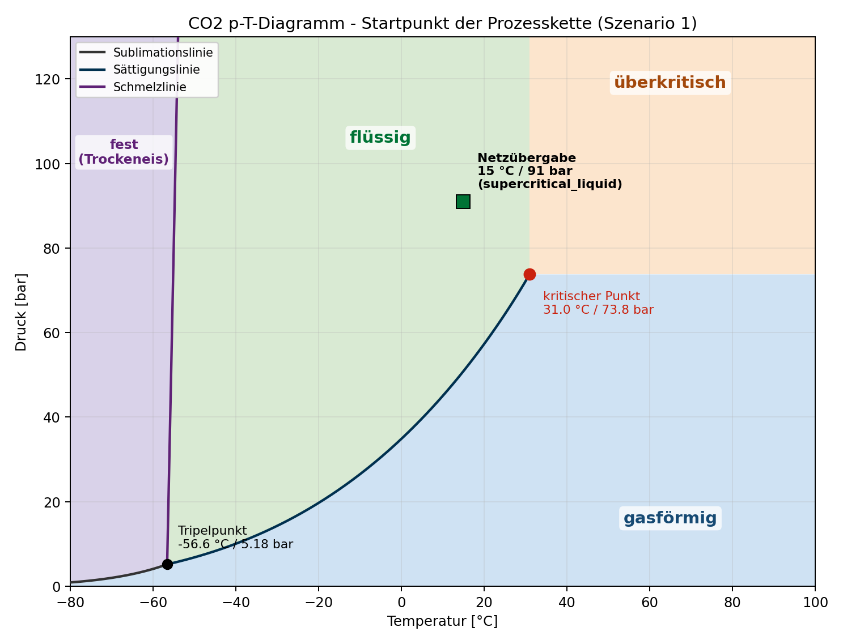
Abbildung 1: Startpunkt S1 im p-T-Diagramm von reinem CO₂ (Skript Clean_CO2/S1/01_02_…, Datei abb_startpunkt_netzuebergabe.png)

7.2 S1: 03_Pumpe_Verdichtung.py
Frage: Auf welchen Druck muss die Pumpe, und was kostet das? Ablauf:
1. kopfdruck(210): Gassäule 1200 m von unten nach oben, 600 Schritte (Kap. 4.1) → 107,60 bar.
2. Pumpe 91 bar / 15 °C → 107,60 bar mit η = 0,80: h₁, s₁ → h_{2s} → h₂ → T₂ = 16,80 °C, w = 2,35 kJ/kg.
3. Massenstrom aus 50.000 / 100.000 Nm³/h mit ρ_{n} = 1,977 kg/m³ → 27,5 / 54,9 kg/s; Leistung 64,4 / 128,9 kW.
4. Abbildung abb_pumpe.png: dasselbe p-T-Diagramm wie Abbildung 1 (gleiche Polygone und Achsen), dazu ein Pfeil (ax.annotate mit arrowprops) von der Netzübergabe (Quadrat) zum Bohrlochkopf nach der Pumpe (Dreieck).
Hinweis: Im Ordner liegt noch abb_gassaeule.png aus einer früheren Fassung; kein aktuelles Skript erzeugt sie. Die Gassäule zeigt jetzt Abbildung 4 (rein und Gemisch).

7.3 S2: 01_02_start_netzuebergabe_filter_messungen.py
Wie S1, Startpunkt 30 bar / 15 °C: Phase gas, ρ = 68,4 kg/m³, h = 462,3 kJ/kg. Zusätzlich der Abstand zur Sättigungslinie: p_{s}(15 °C) = 50,9 bar, Taupunkt bei 30 bar = −5,6 °C, also 20,6 K überhitzt. Abbildung abb_startpunkt_netzuebergabe_S2.png wie Abbildung 1.

7.4 S2: 03_Verdichtung_Kuehlung_Pumpe.py
Frage: Wie kommt Gas auf den Kopfdruck? Gas lässt sich nicht pumpen; das Skript rechnet drei Ketten mit den Annahmen aus [Q-016] (Kühlung auf 20 °C nach jeder Stufe, η 0,84 / 0,82, ≤ 95 °C je Stufe):
Tabelle 13: Ergebnisse 03_Verdichtung_Kuehlung_Pumpe.py (reines CO₂)
Kette | Schritte | w [kJ/kg] | Bemerkung
Basisfall | Verdichter 30 → 60 bar (73,2 °C, w 38,98) → Verflüssiger 60 bar auf 20 °C (q 247,04; Kondensation bei 22,0 °C) → Pumpe 60 → 107,60 bar (27,54 °C, w 7,45) | 46,42 | Pumpeneintritt nur 2,71 bar über der Sättigungslinie ✘ (< 3 bar), 2,0 K unterkühlt
Variante | 2 Stufen 30 → 42,4 → 60 bar (√(30·60)), Zwischenkühler 20 °C, dann wie Basisfall | 43,70 | 6 % weniger als Basisfall
Durchverdichten | 2 Stufen 30 → 50 → 107,60 bar, Zwischenkühler 20 °C, Nachkühler auf den Endzustand des Basisfalls | 64,68 | 28 % (Basisfall) bzw. 32 % (Variante) mehr Arbeit als verflüssigen + pumpen

Leistung bei 50.000–100.000 Nm³/h: Basisfall 1.275–2.549 kW, Variante 1.200–2.400 kW; Kühlleistung Verflüssiger 6.783–13.565 kW. Der Zwischendruck des Durchverdichtens muss unter 57,3 bar (Sättigungsdruck bei 20 °C) bleiben, sonst kondensiert das CO₂ schon im Zwischenkühler. Die Prüfung ≥ 3 bar Abstand schlägt im Basisfall an (✘): der Weg ist für reines CO₂ rechnerisch möglich, aber knapp – ein Grund für den Pfadvergleich in Kapitel 8.6.
So entstehen die Abbildungen: abb_verdichtung_S2.png zeichnet das p-T-Diagramm wie in Abbildung 1 und darauf jede Kette als Linienzug durch ihre Zustandspunkte (T, p) in Prozessreihenfolge: Eintritt, nach Verdichter, nach Kühler, nach Pumpe (Listen pfad_S1, pfad_basis, pfad_var, pfad_D). abb_vergleich_arbeit_S2.png ist ein gestapeltes Balkendiagramm (barh mit left=): je Kette die spezifische Arbeit der 1. und 2. Verdichterstufe und der Pumpe, rechts daneben die Summe.
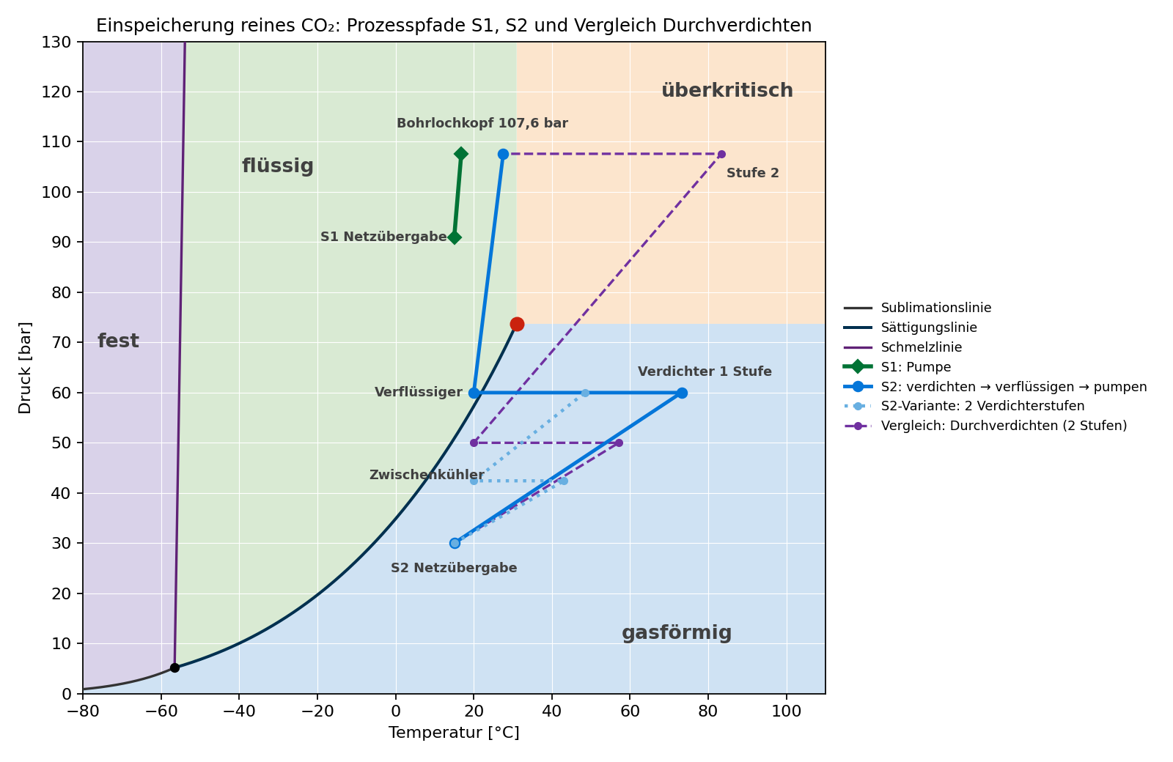
Abbildung 2: Prozesspfade S1, S2 und Durchverdichten für reines CO₂ (Skript Clean_CO2/S2/03_…, Datei abb_verdichtung_S2.png)

8 Skripte für das Worst-Case-Gemisch (Begleitstoffe_CO2)

8.1 Grundlagen/gemisch_worstcase.py direkt ausführen
Direkt gestartet gibt das Modul Zusammensetzung, molare Masse (43,08 g/mol) und die Kennpunkte der Phasengrenze aus – ein schneller Test, ob CoolProp richtig installiert ist.

8.2 Stoffmodell/01_phasendiagramm_rein_vs_gemisch.py
Frage: Wie verschiebt das Gemisch die Phasengrenze, und wo liegen die Betriebspunkte? Ablauf:
1. Phasengebiete von reinem CO₂ als Hintergrund zeichnen (phasenflaechen_rein, wie Abbildung 1).
2. Sättigungslinie rein und Tau-/Blasenlinie des Gemischs aus gw.phasengrenze() darüber (linien), Zweiphasengebiet rot gefüllt (ax.fill über die aneinandergehängten Tau- und Blasenpunkte).
3. Betriebspunkte aus der Liste PUNKTE mit stoffwerte(p, T) prüfen und als Marker setzen (betriebspunkte): S1 91/15, S2 30/15, nach Zwischenkühler 50/26, nach Kühler 91/26, Bohrlochkopf; grau der verworfene Kühleraustritt 80 bar / 25 °C.
4. Zwei Teilbilder: links das ganze Diagramm (−80 bis 100 °C, 0 bis 130 bar), rechts ein Ausschnitt um den kritischen Bereich.
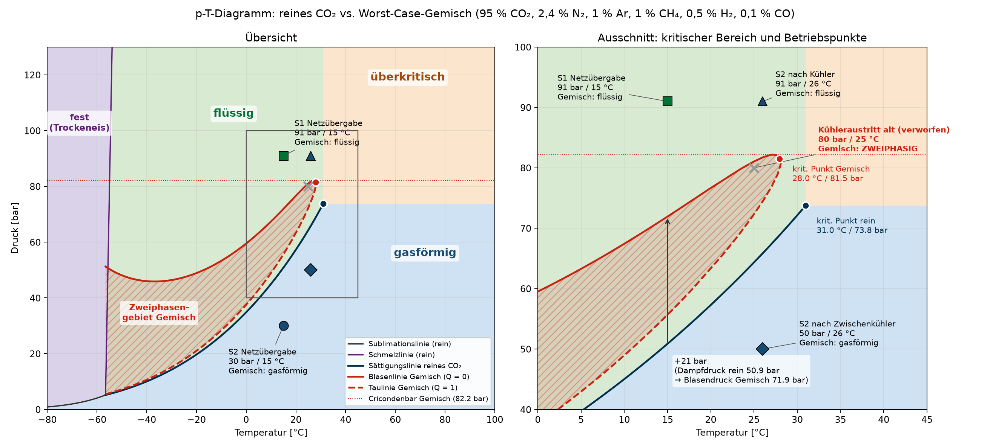
Abbildung 3: p-T-Diagramm reines CO₂ und Worst-Case-Gemisch mit Betriebspunkten (Stoffmodell/01_…, abb_phasendiagramm_rein_vs_gemisch.png)

8.3 Stoffmodell/02_validierung_stoffmodelle.py
Frage: Rechnet CoolProp richtig, und wie unsicher ist die Phasengrenze des Gemischs? Das Skript rechnet dieselben Größen mit thermopack (SINTEF, eigener Programmcode [Q-107]) nach. Ablauf:
1. Reines CO₂: multiparam("CO2", "GERG2008"), cubic("CO2", "PR"), cubic("CO2", "SRK"); Dampfdruck mit bubble_pressure(T, [1]) bei −50 bis 30 °C; Dichte mit specific_volume(T, p, [1], phase) an fünf Betriebspunkten; Phase je nach CoolProp-Dichte (> 300 kg/m³ flüssig).
2. Gemisch: thermopack-Namen (CO2, N2, AR, C1, H2, CO), multiparam(…, "GERG2008") und cubic(…, "PR"); Phasenhüllkurve mit get_envelope_twophase(5e5, z, maximum_pressure=150e5), kritischer Punkt mit critical(z), Blasen- und Taudruck bei 15 °C.
3. Tabellen in die Konsole, zwei Abbildungen: Phasengrenze des Gemischs nach drei Modellen und Abweichungen für reines CO₂.
thermopack ist derzeit nicht installiert; das Skript bricht dann beim Import ab. Zum erneuten Ausführen pip install thermopack (Kapitel 2.2). Ergebnisse, Abbildungen und Bewertung: Dokumentation Stoffmodelle und Validierung, Kap. 8 und 9; Kurzfassung in Kapitel 9.

8.4 Prozesskette/03_S1_pumpe_gemisch.py
Frage: Welcher Kopfdruck gilt für das Gemisch, und was braucht die Pumpe in S1? Ablauf:
1. REIN, GEM = eb.ReinCO2(), eb.Gemisch() – beim Anlegen von Gemisch wird die Phasengrenze einmal berechnet.
2. Schleife über beide Stoffe: eb.gassaeule(stoff, 210) und eb.gassaeule(stoff, 70) (voll, leer), eb.stufe(stoff, 91, 15, p_kopf, 0.80), eb.massenstrom(stoff); Ergebnisse in dict erg.
3. Vergleich Gemisch – rein in der Konsole, Kontrolle gegen EXCEL (Kap. 6.4).
4. Abbildung: zwei Teilbilder mit gemeinsamer Teufenachse (sharey=True, Achse umgedreht mit invert_yaxis): links Dichte, rechts Druck über der Teufe; aus dem Profil-Array der Gassäule (z, p, T, rho = profil.T), voll durchgezogen, leer gestrichelt.
Tabelle 14: Ergebnisse Gassäule und S1
Größe | reines CO₂ | Gemisch
Kopfdruck voll / leer | 107,60 / 44,99 bar | 114,93 / 50,71 bar
Dichte am Kavernenboden (210 bar, 46 °C) | 818 kg/m³ | 756 kg/m³ (−7,5 %)
Dichte an der Übergabe 91 bar / 15 °C | 881 kg/m³ | 797 kg/m³
Pumpe: h₁ → h_{2s} → h₂ [kJ/kg] | 231,19 → 233,07 → 233,54 | 246,63 → 249,61 → 250,35
Austrittstemperatur, w | 16,80 °C, 2,35 kJ/kg | 18,40 °C, 3,72 kJ/kg (+59 %)
Leistung 50.000 / 100.000 Nm³/h | 64 / 129 kW | 100 / 200 kW

Das Gemisch ist leichter; die Säule liefert 95,1 statt 102,4 bar, der Kopf braucht 7,3 bar mehr. Bei leerer Kaverne liegt das obere Bohrloch (0–82 m) zwischen Tau- und Blasenlinie; die Werte dort sind Gleichgewichtswerte bei homogener Verteilung. Erst ab 171,2 bar an der LCCS ist das ganze Bohrloch einphasig. Faustformel Pumpe: 23,9 bar / (797 kg/m³ · 0,80) ≈ 3,75 kJ/kg.
Lesehilfe Abbildung 4: Die Zickzacklinie oben im Dichtebild (reines CO₂, leer, 0 bis etwa 236 m) ist kein Fehler im Kopfdruck. Die ruhende Säule liegt dort genau auf der Sättigungslinie (Nassdampf); von Schritt zu Schritt liegt p mal knapp über, mal knapp unter p_{s}(T), und rho() liefert abwechselnd Flüssigkeits- und Dampfdichte. Der Kopfdruck (44,99 bar) stimmt mit der Kavernenrechnung überein, die diesen Bereich in ihrer Abbildung als Lücke zeigt.
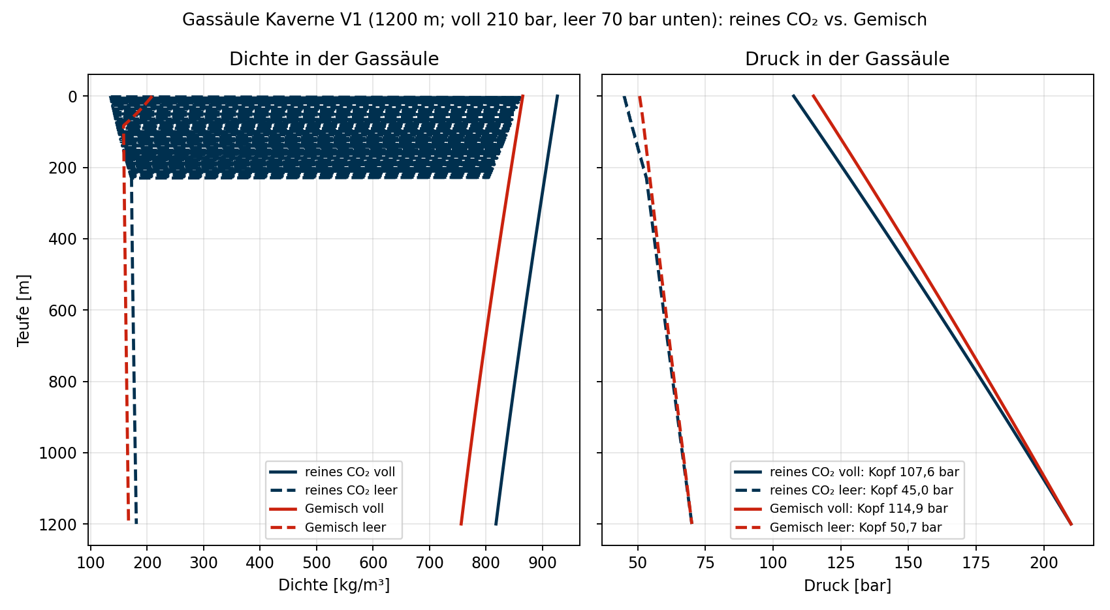
Abbildung 4: Dichte und Druck in der Gassäule, voll und leer (Prozesskette/03_S1_…, abb_gassaeule_rein_vs_gemisch.png)

8.5 Prozesskette/03_S2_verdichtung_kuehlung_pumpe_gemisch.py
Frage: Wie kommt das gasförmige Gemisch auf 114,9 bar? Gerechnet wird der gewählte Pfad B (Begründung Kap. 8.6). Die Funktion kette_S2(stoff, p_kopf) setzt ihn aus den Bausteinen zusammen:
p_zw, V1, ZK, V2 = eb.zweistufig(stoff, eb.P_UEK, p_zw=eb.P_ZW) # 30 -> 50 -> 91 bar
K = eb.kuehler(stoff, eb.P_UEK, V2["h2"], eb.T_K) # 91 bar auf 26 °C
P = eb.stufe(stoff, eb.P_UEK, eb.T_K, p_kopf, eb.eta_P) # Pumpe -> Kopf

Geprüft und mit ✔/✘ ausgegeben: T ≤ 95 °C je Stufe; Z > 0,65 am Eintritt jeder Verdichterstufe (Z ≥ 0,7 zum Vergleich); Zwischendruck ≥ 3 bar unter der Taulinie bei 26 °C; Kühldruck ≥ 3 bar über der Cricondenbar; ρ ≥ 500 kg/m³ am Pumpeneintritt.
Tabelle 15: Zustandspunkte S2 (Gemisch, Pfad B)
Punkt | p [bar] | T [°C] | h [kJ/kg] | Phase / Prüfung
1 Übergabe, Verdichter 1 ein | 30,0 | 15,0 | 460,13 | gasförmig
2 Verdichter 1 aus | 50,0 | 57,5 | 489,49 | w = 29,36 kJ/kg, ≤ 95 °C ✔
3 Zwischenkühler aus | 50,0 | 26,0 | 445,30 | q = 44,19; 24,4 bar unter der Taulinie ✔
4 Verdichter 2 aus | 91,0 | 77,4 | 477,66 | w = 32,37; Z_{ein} = 0,714 ✔
5 Kühler aus, Pumpe ein | 91,0 | 26,0 | 287,14 | q = 190,53; ρ = 660 kg/m³ ✔; 8,8 bar über p_{CB} ✔
6 Pumpe aus, Bohrlochkopf | 114,9 | 31,7 | 291,58 | w = 4,44 kJ/kg

Summe w = 66,17 kJ/kg, q = 234,7 kJ/kg; bei 50.000–100.000 Nm³/h Antrieb 1.778–3.555 kW, Kühlung 6,3–12,6 MW. Dieselbe Kette mit reinem CO₂: 60,97 kJ/kg (+9 % durch das Gemisch).
So entstehen die Abbildungen: abb_einspeicherpfad_gemisch.png zeichnet die Sättigungslinie von reinem CO₂ grau, das Zweiphasengebiet des Gemischs rot gefüllt (ax.fill über Tau- und Blasenlinie), die Cricondenbar als gepunktete Linie (axhline) und die Pfade als Linienzug durch die Liste S2["pfad"] der Zustandspunkte 1–6; S1 als grüne Linie von 91 bar / 15 °C zum Kopf. abb_arbeit_rein_vs_gemisch.png ist ein gestapeltes Balkendiagramm wie in Kap. 7.4 für S1 und S2, rein und Gemisch.
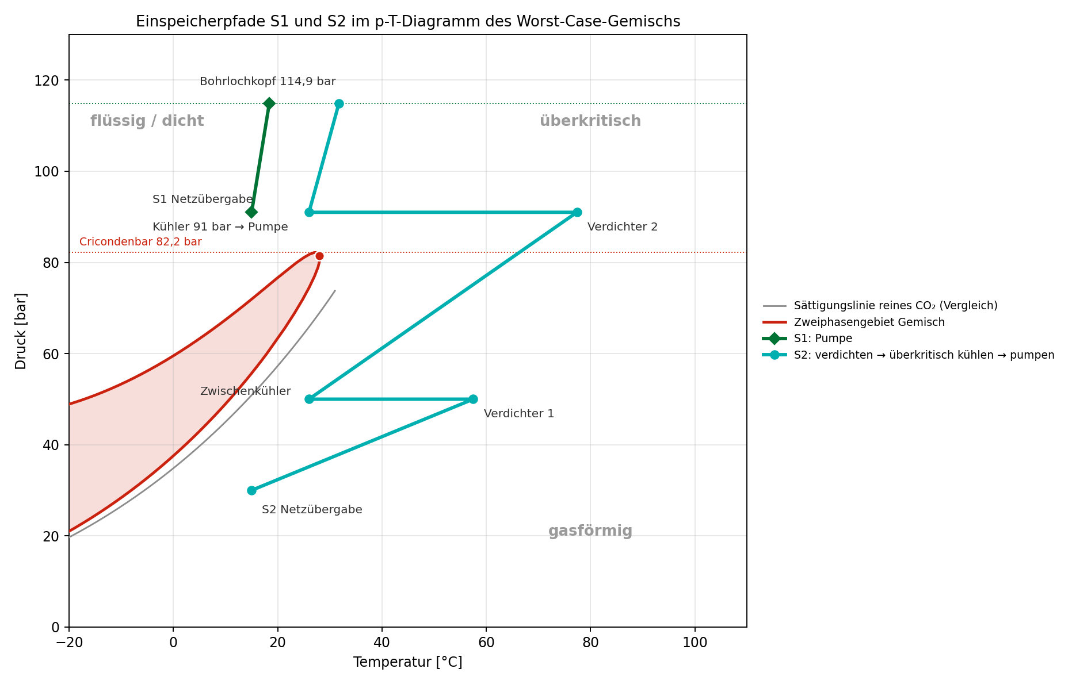
Abbildung 5: Einspeicherpfade S1 und S2 im p-T-Diagramm des Gemischs (Prozesskette/03_S2_…, abb_einspeicherpfad_gemisch.png)

8.6 Prozesskette/04_phasenpfade_vergleich.py
Frage: Auf welchem Weg durch das Phasendiagramm kommt das gasförmige CO₂ sicher auf den Kopfdruck – auch als Gemisch? Das Skript rechnet fünf Wege für beide Stoffe und bewertet sie nach den Anforderungen der Maschinen (Pumpe: einphasig, ρ ≥ 500 kg/m³, ≤ 2 Vol-% Gas; Verdichter: kein Tropfen, Z > 0,65, ≤ 95 °C).
Tabelle 16: Die fünf Wege und wie sie gerechnet werden
Weg | Kette | Funktion im Code | Ergebnis Gemisch
A unterkritisch verflüssigen | 2 Stufen bis p_V (60 / 80 bar), Verflüssiger 20 °C, Pumpe | pfad_A: zweistufig + kuehler + stufe | 58,95 kJ/kg; nur 3,3 bar über der Blasenlinie; mit CO₂ 26 °C 35 Vol-% Gas → nur mit Kühlwasser ≤ 14 °C
B überkritisch kühlen | 30 → 50 → 91 bar, Kühler 26 °C, Pumpe | pfad_B | 66,17 kJ/kg, ρ 660 kg/m³, gewählt
C durchverdichten | 30 → 52 → 114,9 bar, Nachkühler auf Endzustand von B | pfad_C | 74,89 kJ/kg (+13 %), Stufe 2 bei 94,7 °C
D tiefkalt bei 30 bar | Kältemaschine, dann pumpen | Schleife über T mit gasanteil, dampfzusammensetzung | unmöglich: kleinster Blasendruck 45,9 bar; bei −40 °C noch 31 Vol-% Gas
E Pumpe im Zweiphasengebiet | 80 bar / 25 °C an der Pumpe | pumpeneintritt(GEM, 80, 25) | 17,7 Vol-% Gas → unmöglich

Zusätzlich: Sensitivität der Kühltemperatur (14–34 °C in 2-K-Schritten, je Pumpeneintritt A und B, pumpeneintritt und stufe), Grenztemperaturen über T_bei_rho (Nullstellensuche brentq: bei welcher Temperatur fällt die Dichte bei 91 bar auf 500 bzw. 650 kg/m³? → 32,0 bzw. 26,5 °C) und die Zwischenkühltemperatur vor Stufe 2 (20–40 °C). Alle Ergebnisse gehen in phasenpfade_ergebnisse.json (json.dump) und von dort in die Vergleichstabelle der Excel-Mappe.
So entstehen die Abbildungen: abb_phasenpfade_gemisch.png zeichnet mit der Hilfsfunktion zeichne(pf, pumpe, farbe, ls, name) jeden Weg als Linienzug über das Zweiphasengebiet; abb_kuehltemperatur_pumpeneintritt.png trägt die Dichte am Pumpeneintritt über der Kühltemperatur auf (Pfad B stetig fallend, Pfad A springt beim Eintritt ins Zweiphasengebiet), mit 500 und 650 kg/m³ als Grenzlinien.
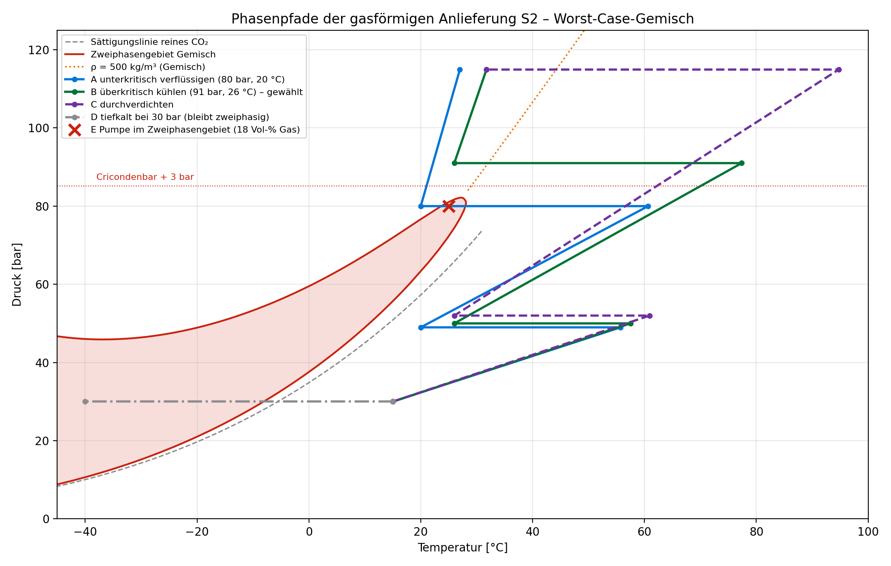
Abbildung 6: Die fünf Wege A–E im p-T-Diagramm des Gemischs (Prozesskette/04_…, abb_phasenpfade_gemisch.png)
Warum Pfad B: 91 bar liegen über der Cricondenbar. Der Kühler kreuzt kein Zweiphasengebiet, die Pumpe sieht weder Tropfen noch Blasen, normales Kühlwasser (20 °C) reicht, und die Pumpe arbeitet beim selben Druck wie in S1. Pfad A ist um 11 % günstiger, hängt aber am Kühlwasser; C ist sicher, aber teuer [Q-121, S. 5]. Für reines CO₂ ist A 28 % günstiger als B – mit Begleitstoffen schrumpft der Vorteil, weil auch A bis 80 bar verdichten muss.

8.7 Stoffmodell/03_abgrenzung_spurenstoffe.py
Frage: Dürfen die Spurenstoffe im ppm-Bereich im Stoffmodell fehlen? Das Skript belegt die Abgrenzung mit drei Prüfungen; Ergebnisse und Einordnung stehen in der Dokumentation Stoffmodelle und Validierung, Kap. 10. Ablauf:
1. Darstellbarkeit: Für 20 Spurenstoffe prüft PropsSI("M", name), ob der Reinstoff in HEOS existiert, und ein QT-Flash des Paars CO₂ + Stoff (100 ppm, 0 °C), ob das Binärpaar hinterlegt ist. Ergebnis: 10 von 20 rechenbar.
2. Vergleich 6 gegen 9 Komponenten: molanteile() hängt H₂O 30, O₂ 40 und H₂S 5 ppm-mol an die Zusammensetzung aus gemisch_worstcase an und normiert auf 1; p_sat() rechnet Blasendruck (Q = 0) und Taudruck (Q = 1) per QT-Flash zwischen −50 und +15 °C. Größte Abweichung 0,0254 bar gegen ± 3 bar Modellunsicherheit.
3. Gegenprobe Kohlenwasserstoffe: taupunkt() rechnet per PQ-Flash den Taupunkt bei 30 bar mit n-Butan und n-Decan in 1200 ppm-mol und 1 mol-%.
4. Abbildung abb_abgrenzung_spurenstoffe.png: Zweiphasengebiet mit sechs und mit neun Komponenten, Achsen wie 01. Ergebnisse in abgrenzung_spurenstoffe.json.
Der QT-Flash versagt für beide Gemische oberhalb von 18 °C, rund 10 K unter dem kritischen Punkt. Die Kurve des Sechskomponentengemischs stammt deshalb aus phasengrenze(), das dort auf die Punkte von build_phase_envelope umschaltet. Für das Neunkomponentengemisch bricht build_phase_envelope ab, dort bleibt nur der Flash. Das Skript braucht keine zusätzlichen Pakete.

9 Validierung (Kurzfassung)
Ausführlich mit allen Tabellen und Abbildungen in der Dokumentation Stoffmodelle und Validierung, Kap. 8 und 9. Unterschieden wird Verifikation (rechnet das Programm die Gleichung richtig? – Vergleich CoolProp gegen thermopack) und Validierung gegen Messdaten (für Span-Wagner und GERG-2008 von den Modellautoren durchgeführt [Q-100], [Q-101]).
Tabelle 17: Ergebnisse der Prüfungen
Prüfung | Ergebnis
Reines CO₂: CoolProp (Span-Wagner) gegen GERG-2008 in thermopack | Dampfdruck und Dichte ≤ 0,02 %, kritischer Punkt identisch → Rechnung verifiziert
Reines CO₂: Peng-Robinson und SRK | dichte Phase 2–17 % zu niedrig → für Pumpe, Gassäule und Kavernenkapazität ungeeignet (gilt auch für HYSYS mit PR: dort 2–7 % zu niedrige Dichte)
Gemisch: CoolProp gegen GERG-2008 (Original) | Cricondenbar 82,2 bzw. 83,2 bar (≈ 1 bar), Dichten ≤ 0,2 %; Unterschied = Modellunsicherheit (andere Paarparameter), kein Programmfehler
Gemisch: Peng-Robinson | Phasengrenze 1–2 bar tiefer, gleiche Aussagen für die Betriebspunkte
Unsicherheit der Phasengrenze | ± 3 bar: Modellstreuung 1 bar + Unsicherheit GERG-2008 für Gemisch-Dampfdrücke 1–3 % [Q-109]
Spurenstoffe im ppm-Bereich (Kap. 8.7) | Verschiebung der Phasengrenze ≤ 0,025 bar gegen ± 3 bar; 10 von 20 Stoffen in CoolProp nicht darstellbar → deklariert, nicht gerechnet
Excel-Mappe gegen Skripte 03_S1 / 03_S2 | größte Abweichung 0,000

Alle Betriebspunkte der gewählten Kette liegen mehr als 3 bar von der Phasengrenze entfernt (S1 und Pumpeneintritt S2 je 8,8 bar über der Cricondenbar). Der früher angenommene Kühleraustritt 80 bar / 25 °C lag nur 1,1 bar unter der Blasenlinie und wurde deshalb verworfen.

10 Grenzen und offene Punkte

10.1 Grenzen des Modells
– Kein Feststoff: unter −56,6 °C keine Gemischwerte.
– Kein Wasser, keine Spurenstoffe (H₂O, O₂, H₂S, SOx, NOx): freies Wasser, Hydrate und Korrosion sind mit diesem Modell nicht bewertbar – dafür braucht es ein Modell wie in Aspen HYSYS (Ausspeicherpfad). Abgrenzung belegt in Kap. 8.7 und in der Dokumentation Stoffmodelle und Validierung, Kap. 10.
– Stillstand: Die Gassäulen haben Gebirgstemperatur und keine Reibung; im Betrieb ändern Strömung und Wärmeaustausch den Kopfdruck (Kavernen-Handbuch, Förderstrang).
– Feste Zusammensetzung (genau 5 % Begleitstoffe); weniger Begleitstoffe verkleinern das Zweiphasengebiet.
– Kühler isobar, Filter und Leitungen ohne Druckverlust.
– Nahe dem kritischen Punkt sind alle Zustandsgleichungen am ungenauesten (besonders c_{p}).
– CO₂–H₂ und CO₂–CO ohne Departure-Funktion; neuere CoolProp-Versionen ändern die H₂-Paare [Q-110].

10.2 Offene Punkte
– Übergabedruck S2 (30 bar): Quelle [Q-040] auswerten.
– Wirkungsgrad der Pumpe (0,80) und Saugdruckzuschlag herstellerseitig bestätigen; Herstelleranfrage mit dem Worst-Case-Gemisch (Dichtungen bei N₂/H₂ [Q-120], Wirkungsgrad über der Saugtemperatur [Q-121]).
– Kühlwassertemperatur des Standorts prüfen; bei wärmerem Kühlwasser den Druck vor der Pumpe anheben.
– Eigener Vergleich mit Messdaten (Blasen- und Taudrücke CO₂ + N₂, CO₂ + H₂ bei 0–30 °C).
– Quelle für 1 % Argon (Oxyfuel) oder als eigene Annahme stehen lassen; Mindestabstand 3 bar mit Uniper abstimmen. Argon erledigt: eigene Annahme, begründet in der Dokumentation Stoffmodelle und Validierung, Abschnitt 5.1.
– Clean_CO2: abb_gassaeule.png ohne erzeugendes Skript – löschen oder als Archiv kennzeichnen.
– H₂S-Grenzwert in ISO 27913 Tabelle A.2 [Q-040] am PDF prüfen (Textextraktion liest 55 ppm-mol, Gesamtschwefel 50 ppm-mol).
– Konservativität des Worst Case für die Verdichterarbeit gegenrechnen; ein schwereres Gemisch könnte dort ungünstiger sein.

11 Quellen
Software und Stoffmodelle
[Q-087] Bell, I. H.; Wronski, J.; Quoilin, S.; Lemort, V. (2014): Pure and Pseudo-pure Fluid Thermophysical Property Evaluation and the Open-Source Thermophysical Property Library CoolProp. Ind. Eng. Chem. Res. 53 (6), 2498–2508. doi:10.1021/ie4033999
[Q-104] CoolProp-Dokumentation, Abschnitt Mixtures (Version 8.0.0), abgerufen am 30.09.2026: https://github.com/CoolProp/CoolProp/blob/master/Web/fluid_properties/Mixtures.rst
[Q-107] Wilhelmsen, Ø. et al. (2017): Thermodynamic Modeling with Equations of State: Present Challenges with Established Methods. Ind. Eng. Chem. Res. 56, 3503–3515. doi:10.1021/acs.iecr.7b00317
[Q-100] Span, R.; Wagner, W. (1996): A New Equation of State for Carbon Dioxide Covering the Fluid Region from the Triple-Point Temperature to 1100 K at Pressures up to 800 MPa. J. Phys. Chem. Ref. Data 25, 1509–1596. doi:10.1063/1.555991
[Q-101] Kunz, O.; Wagner, W. (2012): The GERG-2008 Wide-Range Equation of State for Natural Gases and Other Mixtures: An Expansion of GERG-2004. J. Chem. Eng. Data 57, 3032–3091. doi:10.1021/je300655b
[Q-102] Gernert, J.; Span, R. (2016): EOS–CG: A Helmholtz energy mixture model for humid gases and CCS mixtures. J. Chem. Thermodyn. 93, 274–293. doi:10.1016/j.jct.2015.05.015
[Q-109] Lehrstuhl für Thermodynamik, Ruhr-Universität Bochum: Referenz-Zustandsgleichung GERG-2008, abgerufen am 30.09.2026.
[Q-110] Beckmüller, R. et al. (2021): New Equations of State for Binary Hydrogen Mixtures Containing Methane, Nitrogen, Carbon Monoxide, and Carbon Dioxide. J. Phys. Chem. Ref. Data 50, 013102. doi:10.1063/5.0040533
[Q-105] Michelsen, M. L. (1982): The isothermal flash problem. Part I. Stability; Part II. Phase-split calculation. Fluid Phase Equilib. 9, 1–19 und 21–40.
[Q-106] Gernert, J.; Jäger, A.; Span, R. (2014): Calculation of phase equilibria for multi-component mixtures using highly accurate Helmholtz energy equations of state. Fluid Phase Equilib. 375, 209–218. doi:10.1016/j.fluid.2014.05.012
[Q-116] Peng, D.-Y.; Robinson, D. B. (1976): A New Two-Constant Equation of State. Ind. Eng. Chem. Fundam. 15, 59–64. doi:10.1021/i160057a011
[Q-117] Soave, G. (1972): Equilibrium constants from a modified Redlich-Kwong equation of state. Chem. Eng. Sci. 27, 1197–1203. doi:10.1016/0009-2509(72)80096-4
Normen und Spezifikationen
[Q-001] DVGW C 260 (A) (2024): Properties of Carbon Dioxide and Carbon Dioxide Streams. DVGW e. V.
[Q-040] DIN EN ISO 27913 (2026): Abscheidung, Transport und geologische Speicherung von Kohlenstoffdioxid – Rohrleitungstransportsysteme.
[Q-096] Porthos (2021): Porthos CO₂ specifications.
[Q-097] DIN EN 18397 (Entwurf 2026-08): Eigenschaften von Kohlenstoffdioxidströmen in Kohlenstoffstahlleitungen.
[Q-099] Span, R. (2025): Physical Properties of CO₂. ECRA-Seminar „CO₂ Specification“, Ruhr-Universität Bochum.
Anlagentechnik
[Q-016] Bielka, P.; Kuczyński, S.; Nagy, S. (2023): CO₂ Compression and Dehydration for Transport and Geological Storage.
[Q-017] Wloka, M. (2010): Untersuchung der notwendigen Anlagentechnik zur Verdichtung und Speicherung von CO₂. Diplomarbeit, TFH Georg Agricola Bochum.
[Q-047] Biyikli, L. (2024): Integrally Geared Compressors (IGCs) for CO₂ Compression in CCUS Applications. White Paper, Siemens Energy.
[Q-063] E.ON UK / DECC (ca. 2011): Kingsnorth CCS Demonstration Project – Key Knowledge Reference Book.
[Q-082] Gülich, J. F. (2020): Kreiselpumpen – Handbuch für Entwicklung, Anlagenplanung und Betrieb. 5. Aufl.
[Q-120] Adams, R.; Miller, H. (2011): Pumping & Compression of CO₂ – A Tutorial. Sulzer Pumps / Dresser-Rand.
[Q-121] Bergamini, L.; del Vescovo, C.; Milone, F. (2011): Centrifugal Pumps for CO₂ Applications. GE Oil & Gas.
[Q-122] Okezue, C.; Kuvshinov, D. (2018): A comprehensive study of the effect of chemical impurities on selection and sizing of centrifugal machines for supercritical carbon dioxide transport.
Siemens Energy Duisburg (08/2026): E-Mail-Auskunft zur Grenze Z > 0,65 am Verdichterstufeneintritt.
Kaverne
[Q-028] Buzogany, R.; Kruck, O. (2022): CO₂ – Storage in Salt Caverns: Thermodynamic Analysis and Challenges. SMRI Fall 2022.
[Q-030] Bültemeier, H.; Marrune, C.; Lubenau, U. (2023): CCUS-P1: CO₂-Storage for CCU/S, Phase 1 – initial concept study. DBI für Uniper (vertraulich).
OGE (16.09.2026): Gesprächsnotiz Austausch OGE, Übergabedruck mindestens 91 bar.

